КАЗАН ШӘҺӘРЕ ИДЕЛ БУЕ РАЙОНЫ
52 НЧЕ ГИМНАЗИЯСЕ

Исә Болгар җилләре.

Сыйныф сәгате.

7г сыйныфы җитәкчесе
Зарипова Эльвира Ильсур кызы.

Тема. Исә Болгар җилләре...
Максат. 1.Укучыларга Болгар шәһәре һәйкәлләре турында мәгълүмат бирү
2. Балаларда милләтебез тарихына карата кызыксыну уяту
3. Укучыларда патриотизм хисләре тәрбияләү

Җиһаз. “Исә Болгар җилләре” темасына презентация, Татарстанның физик картасы

Класс сәгате барышы

Оештыру моменты

- Исәнмесез, укучылар!!! Җәй үтеп, көз җитте, һәм сез кабат мәктәпткә килдегез. Яңа уку елы котлы булсын! Сезнең төп бурычыгыз – тырышып уку, шуңа күрә уңышлар сезгә гел юлдаш булсын.

Максатлар белән таныштыру
- Бүген без ерак тарихка сәяхәт итәрбез...Ерак бабаларыбыз яшәгән урыннар турында сөйләшербез.

Әңгәмә
- Безнең республикабызда Болгар дигән шәһәр бар. Кайсыгызның анда булганы бар?
- Анда сез нәрсәләр күрдегез?
- Бу шәһәр турында сез ниләр беләсез?
- Сезгә биредә нәрсә аеруча ошады? Нәрсәсе белән бу шәһәр исегездә калды?

Болгар шәһәре турында мәгълүмат бирү
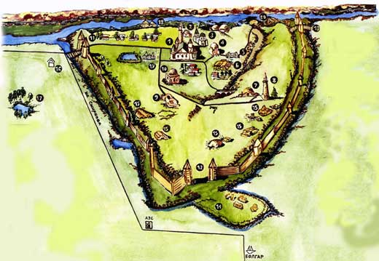

- (картадан күрсәтелә) Болгар шәһәре ТРның Спасс районында Идел елгасы яры буенда урнашкан. Ул башкалабыз Казаннан 140 км ераклыкта гына. Бу шәһәрне исемнәре бик күп булган. Башта аны Спасск, Спасск-Татарский, Куйбышев дип йөрткәннәр. Ә Болгар дигән исемне аңа 1991 нче елда гына бирәләр.
- Бу шәһәр кай ягы белән без, татарлар, өчен әһәмиятле соң?
- Болгар – ул Идел Болгарстанының башкаласы, Алтын Урда дәүләтенең зур шәһәрләренең берсе. Идел Болгарстаны дип безнең бабаларыбыз яшәгән дәүләтне атаганнар.
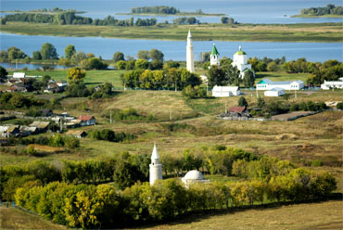

- Бу шәһәр 10 нчы гасырда төзелә, 1361 нче елда Алтын Урда ханы Булак-Тимер җимерә. Шәһәрне кабат торгызалар, ләкин 1431 нче елда Мәскәү кенәзе Федор Пестрый аны тагы җимерә. Шуннан соң шәһәр халкы бу җирләрне ташлап китәләр, һәм шәһәр инде кабат торгызылмый. Борынгы Болгар шәһәре хәзерге вакытта булган Болгар шәһәре янында урнашкан булган. Бүгенге көндә борынгы шәһәр булган урын мәдәни һәйкәл булып санала.

Борынгы һәйкәлләр турында

Җәмигъ мәчете
- Бүген Болгар шәһәрендәге һәйкәлләр оригинал түгел, ягъни ул биналар инде җимерелгән, алар юкка чыккан. Бүгенге көндә алар торгызылган, кабат төзелгән.
- Хәзерге вакытта мәчетнең фундаменты гына бар. Дүрт якта дүрт манара булган. Формасы буенча ул дүртпочмаклы. Керү урыны төньяктан булган. Мәчетнең биеклеге 2,5 метр булган. 1361 нче елда бу мәчет бик нык җимерелә.

Зур манара
- Мәчетнең төньягында Зур манара бар. Хәзерге вакытта бу манараның биеклеге 32 метр, ләкин башта ул 24 метр гына булган. Бу манара 1841 нче елда тулаем диярле җимерелә, чөнки бинаның астыннан кешеләр байлык эзләп җир чокыйлар. Шул сәбәпле манара юкка чыга.
- Мәчетнең эчке өлешендә (5 нче слайд) бер багана бар. Аның турында шундый легенда бар. Шушы багананы җиде тапкыр урап, теләк теләсәң, шул теләгең кабул була диләр. Ләкин болай эшләү Ислам дине буенча дөрес түгел, бу гөнаһ эш дип санала. Без теләкләребезне бары тик Аллаһы Тәгаләгә генә җиткерергә тиешбез.

Кече манара
- Тагын бр үзенчәлекле һәйкәл – ул Кече манара. Ул 14 нче гасырда төзелгән. Зур манарадан ул ике тапкыр кечерәк дияргә була. Иң өскә менәр өчен, 40 баскыч буйлап менәргә кирәк. Һәр баскыч буйлап менгән саен, бер гөнаһың кичерелә дигән легенда да бар.

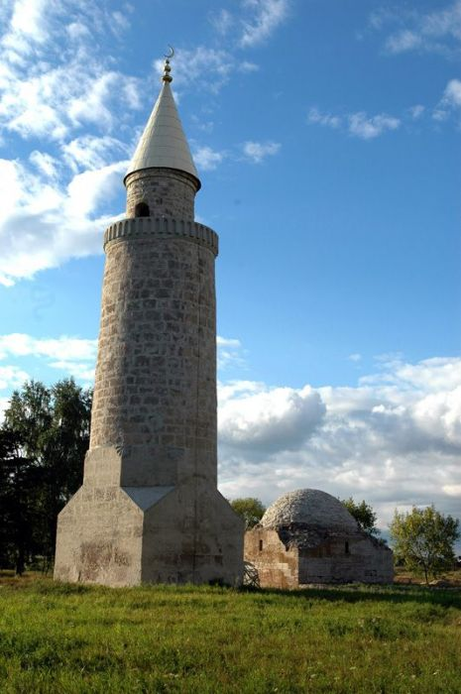

Кара пулат
- Иң үзенчәлекле һәйкәлләрнең берсе – ул Кара пулат. Пулат шулай ук 14 нче гасырда салынган. Бу бинаның нәрсә булуы төгәл билгеле түгел, кемдер аны мәчет ди, кемдер хөкем йорты (суд) дип тә саный. Ни өчен ул шулай аталган соң? Легенда буенча Алтын Урда ханы Булак-Тимер бу пулатка ут төртә, Бина эчендә Болгар ханы Абдулла үзенең гаиләсе белән яшеренгән була. Ханның чибәр кызы Булак-Тимергә кияүгә чыгарга риза булмый, шуңа ул бинаны яндырырга була.
- Ә башка легенда буенча бинага ут төртелгәч, Абдулланың гүзәл кызы бинаның түбәсенә менеп баса. Аксак-Тимер аны күреп гашыйк була һәм аңа үзенә кияүгә ягарга тәкъдим итә. Кыз риза булмагач, Акск Тимер аның ике абыйсын тотып китерә һәм аларны үтерергә куша. Кыз шунда риза була, тик абыйларын җибәрергә куша. Абыйларны шәһәрдән чыгып киткәч, кыз ут эченә сикерә. Уттан кара төскә кергән пулатка Кара пулат дип исем бирәләр.

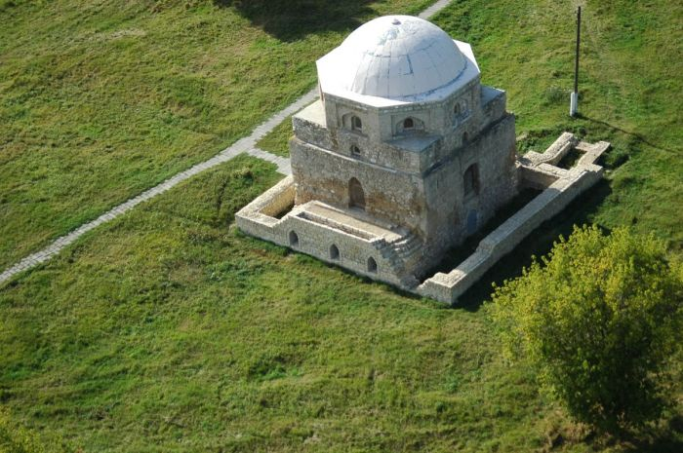

Ак пулат
- Ак пулат ул шәһәр мунчасы булган. Бу бинада 14 нче гасырда төзелгән. Борынгы Болгарда мунчаларны бик зур һәм үзенчәлекле итеп төзегәннәр. Аерым юыну бүлмәләре булган. Биредә ванналар һәм фонтаннар булган. Мунча болгарлылар өчен юыну урыны гына булмаган. Һәр мунчада зур зал булган. Бу зал шәһәр халкы өчен очрашу, аралашу урыны хезмәтен дә үтәгән. Мунчаларда төрле бәйрәмнәр, җыелышлар да уздырылган.

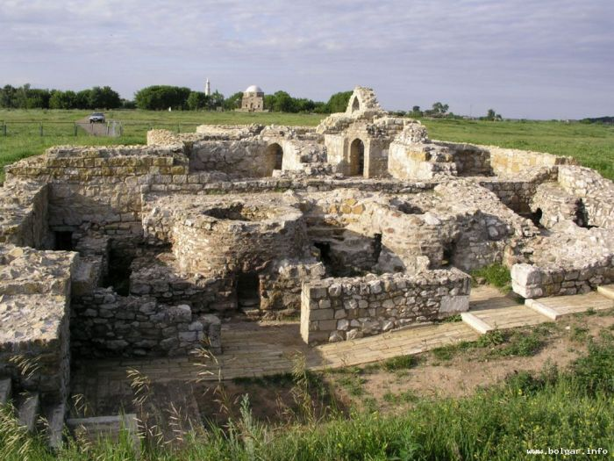

Хан мунчасы
- Болгар ханының әлбәттә үз мунчасы булган.

Изге Болгар җыены- 2010

- Болгар дәүләтендә яшәгән бабаларыбыз нинди дин тотканнар?
- Дөрес, Ислам дине.
- Безненң бабаларыбыз Ислам динен 922 нче елда кабул иткәннәр. Быел бу датага 1121 ел тулды. Менә инде егерме еллап җәй көне Болгарда җыен (собрание) үткәрелә.
- Бу мероприятие турында күбрәк беләсегез килсә, Вконтакте сайтында махсус группа бар:http: // vkontakte.ru / сlub17564191

Йомгаклау

- Болгар шәһәре турында нәрсәләр исегездә калды?
- Кайсы һәйкәл сезгә аеруча ошады? Ни өчен?

